- HLAVNÍ STRÁNKA
- ČASOPIS BRNO BUSINESS
- INZERCE
- KONTAKTY
- FOTOGALERIE
- VIVAT VINUM
- BRNO TOP 100
- GOLF

Brněnské školy mohou opět čerpat finance z evropských fondů
Brno, 30. června 2021 - Možnost financování investičních záměrů v Integrovaném regionálním programu (IROP), ze kterých se čerpají finanční zdroje pro základní, mateřské nebo základní umělecké školy, bude i v letech 2021-2027. Doposud brněnské školy čerpaly finanční prostředky prostřednictvím nástroje ITI z Integrovaného regionálního programu především na rekonstrukce a vybudování odborných učeben.
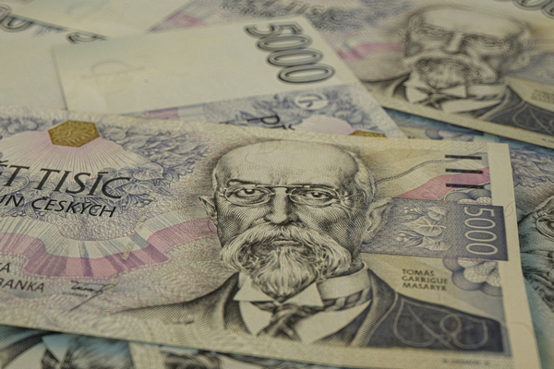
“Až do 31. srpna sbíráme z městských částí a jednotlivých škol investiční záměry, které shromažďujeme v rámci projektu Místního akčního plánu rozvoje vzdělávání. Podklady k projektům shromažďuje a zpracovává Odbor školství a mládeže Magistrátu města Brna. Doporučuji žadatelům, aby s podáním projektu dlouho neváhali, neboť aktualizace projektových záměrů může znovu proběhnout až po šesti měsících,” uvedl radní pro školství a sport Jaroslav Suchý.
Povinnou podmínkou pro podání žádosti je, aby každý projektový záměr byl zařazen v tzv. Strategickém rámci, který obsahuje investiční záměry v oblasti vzdělávání pro Brno. Stejně jako v minulém období budou školy moci čerpat dotace na výstavbu a rekonstrukce odborných učeben základních škol ve vazbě na přírodní vědy, polytechnické vzdělávání, cizí jazyky a práci s digitálními technologiemi. Dále budou moci školy financovat z prostředků vnitřní konektivitu škol, která má mj. dopad na kvalitu on-line výuky.
“Nově bude možné žádat v rámci IROP také na budování zázemí pro školní družiny a školní kluby. Doplňkově také na budování zázemí pro školní poradenská pracoviště a pro práci s žáky se speciálními vzdělávacími prostředky, na budování a rekonstrukci kabinetů a nebo na komunitní aktivity při ZŠ,” doplnil Jaroslav Suchý.
Další významnou podporovanou oblastí je zájmové a neformální vzdělávání, kde mohou čerpat dotace organizace realizující volnočasové aktivity pro děti a mládež, i pro širší veřejnost.
Odkaz:
https://www.ibrno.cz/brno/65051-brnenske-skoly-mohou-opet-cerpat-finance-z-evropskych-fondu.html

